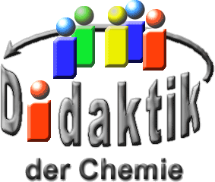

UNIVERSITÄT  
BAYREUTH

Seminar „Übungen im Vortragen – AC“

Komplex-Verbindungen des Eisens

Ivonne Immig, WS 99/00

Gliederung

1 Elektronen-Konfiguration und Oxidationsstufen des Eisens 2

2 Aqua-Komplexe des Eisens 3

3 Carbonyl-Komplexe 3

4 Cyano-Komplexe 5

5 Sandwich- und Halbsandwich-Verbindungen 6

6 Die Beziehung zwischen Elektronen-Konfiguration in Komplexen und ihren räumlichen Bau 7

7 Hämoglobin als „lebenswichtiger“ Eisen-Komplex 8

1. **Einstieg**:

***Zeitbedarf****: 10 Minuten*

***Ziel****: Farbigkeit verschiedener Lösungen, einschließlich einiger Eisen-Komplexe*

***Material****:*

* *8 Bechergläser, 250 mL   
  hohe Form*
* *Pasteur-Pipetten, Hütchen*

***Chemikalien****:*

* + *VE-Wasser*
* *Kaliumhexacyanoferrat-(III)  
  CAS-Nr.: 13746-66-2*
* *Natriumsulfit  
  CAS-Nr.: 7757-83-7*
* *Phenolphthalein-Lösung  
  ethanolisch (Indikator)   
  w= 1%   
  CAS-Nr.: 77-09-8   
     Gefahr   
  H350, H226, H319, H341   
  P201, P210, P305+P351+P338, P308+P313*
* *Natronlauge  
  w= 30%   
  CAS-Nr.: 1310-73-2   
   Gefahr   
  H290, H314   
  P280, P308+P310, P303+P361+P353, P305+P351+P338*
* *Schwefelsäure (verd.)   
  w= 10%   
  CAS-Nr.: 7664-93-9   
   Gefahr   
  H290, H314   
  P280, P301+P330+P331, P305+P351+P338, P308+P310*
* *Kaliumpermanganat (s)   
  CAS-Nr.: 7722-64-7   
      Gefahr   
  H272, H302, H314, H410   
  P220, P273, P280, P305+P351+P338, P310, P501*
* *Eisen(II)-sulfat-Heptahydrat  
  CAS-Nr.: 7782-63-0   
   Achtung   
  H302, H315, H319   
  P305+P351+P338*
* *Kaliumthiocyanat  
  CAS-Nr.: 333-20-0   
   Achtung   
  H412, EUH032, H302+H312+H332   
  P273, P302+P352*

***Vorbereitung****: Bechergläser mit minimalen Stoff-Mengen (am besten kaum sichtbar) auf dem Boden präparieren und in dieser Reihenfolge aufstellen:*

***Glas 1****: 5 Tropfen Natronlauge unsichtbar auf dem Glas-Boden verteilt;*

***Glas 2****: 3 Tropfen Phenolphthalein-Lösung;*

***Glas 3****: 5 Tropfen Schwefelsaure Lösung unsichtbar auf dem Glas-Boden verteilt;*

***Glas 4****: auf dem Boden Wenige Kristalle von fein gepulvertem Kaliumpermanganat;*

***Glas 5****: auf dem Becherglas-Boden 3 Tropfen Schwefelsäure-Lsg. und einige Kristalle Eisen(II)-sulfat;*

***Glas 6****: einige Kristalle Kaliumthiocyanat;*

***Glas 7****: einige Kristalle fein gepulvertes Kaliumhexacyanoferrat(III).*

***Durchführung*** *(Lehrende): In Becherglas Nr. 1 ca. 150 mL VE-Wasser für die Zuschauer sichtbar einfüllen, danach je einen Teil des Becherglas-Inhaltes in das nächste Glas gießen, sodass die Veränderung deutlich wird:*

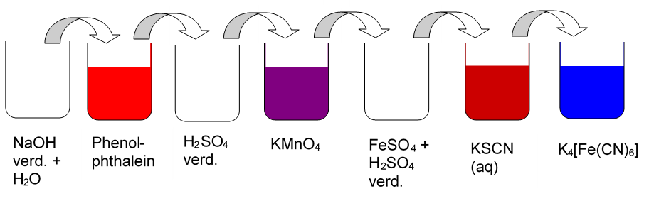

# Elektronen-Konfiguration und Oxidationsstufen des Eisens

Das Element Eisen ist im Periodensystem in der 8. Nebengruppe zu finden und besitzt eine Elektronen-Konfiguration von [Ar] 3d6 4s2. Die 8 Valenz-Elektronen sind dabei wie folgt auf die 3d- und 4s-Orbitale verteilt:

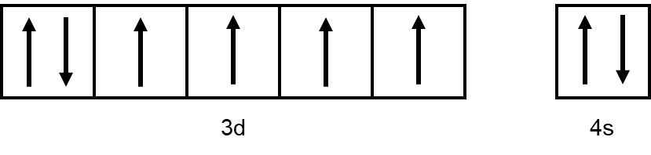

Insgesamt besitzt Eisen (0) also 26 Elektronen, und würde um die Elektronen-Konfiguration von Krypton ([Ar] 3d10 4s2 p6) zu erreichen 10 Elektronen benötigen. Dies wird z. B. durch eine Komplex-Verbindung mit 5 Liganden, die jeweils ein Elektronen-Paar zur Verfügung stellen können, erreicht.

Die häufigsten Oxidationsstufen von Eisen sind Fe(II) mit 24 Elektronen und Fe(III) mit 23 Elektronen. Es gibt aber auch Komplex-Verbindungen des Eisens in denen Eisen die Oxidationszahl VI besitzt (20 Elektronen).

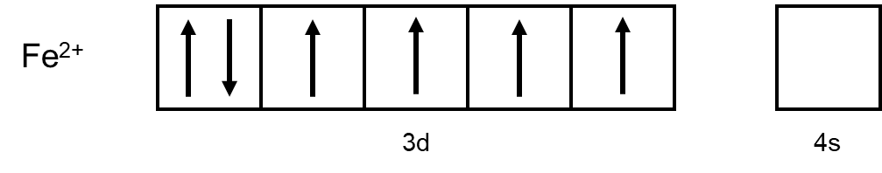

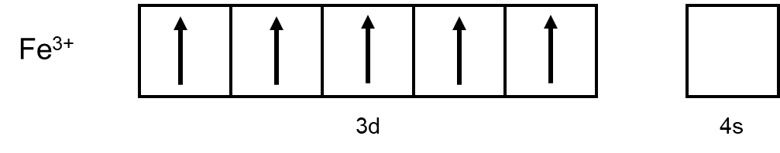

# Aqua-Komplexe des Eisens

In wässrigen Lösungen, die keine anderen Komplex-Bildner enthalten, liegt das blassgrüne Eisenhexaqua(II)-Kation [Fe(H2O)6]2+ vor. Es besitzt eine oktaedrische Anordnung der Liganden und wird zum Nachweis von Stickstoffmonoxid NO eingesetzt:

$$\text{NO +} {\left[\text{Fe}{\left({\text{H}}_{\text{2}}\text{O}\right)}_{\text{6}}\right]}^{\text{2+}} \text{⟶} {\left[\text{Fe}{\left({\text{H}}_{\text{2}}\text{O}\right)}_{\text{5}}\text{NO}\right]}^{\text{2+}}\text{ +} {\text{H}}_{\text{2}}\text{O}$$

$$\text{2}{{\text{NO}}_{\text{3}}}^{\text{-}}\text{ + 6}{\text{Fe}}^{\text{2+}}\text{ + 8}{\text{H}}^{\text{+}} \text{⟶}\text{ 2NO + 6}{\text{Fe}}^{\text{3+}}\text{ + 4}{\text{H}}_{\text{2}}\text{O (Ring-Probe)}$$

$${\left[{\text{Fe}}^{\text{II}}{\left({\text{H}}_{\text{2}}\text{O}\right)}_{\text{6}}\right]}^{\text{2+}}\text{ + NO }\text{⟶} {\left[{\text{Fe}}^{\text{II}}{\left({\text{H}}_{\text{2}}\text{O}\right)}_{\text{5}}\text{NO}\right]}^{\text{2+}}\text{ +} {\text{H}}_{\text{2}}\text{O}$$

Pentaaquanitrosyleisen(II)-Kation

HNO3 (NO3-) wird von FeSO4 (Fe2+) in saurer Lösung zu NO reduziert, wobei Fe2+ zu Fe3+ oxidiert wird. NO lagert sich an überschüssiges Fe2+ und bildet den oben genannten Komplex.

# Carbonyl-Komplexe

Carbonyl-Komplexe werden in der Technik durch Reaktion der feinverteilten Metalle mit Kohlenmonoxid in einer Hochdruck-Synthese dargestellt.

**Beispiel**: Herstellung von Eisenpentacarbonyl:

$$\text{Fe + 5CO }\underset{→}{\text{200°C / 100bar}}\text{ Fe}{\left(\text{CO}\right)}_{\text{5}}$$

Oder: Herstellung des Dieisennonacarbonyl aus Eisenpentacarbonyl unter Energie-Einwirkung:

$$\text{2Fe}{\left(\text{CO}\right)}_{\text{5}} \underset{→}{\text{ hv }} {\text{Fe}}_{\text{2}}{\left(\text{CO}\right)}_{\text{9}}\text{ + CO}$$

Bei einkernigen Carbonylen handelt es sich um flüchtige, leichtentzündliche und giftige Substanzen, während mehrkernige Carbonyle (diese besitzen mehrere Metall-Atome) leicht zersetzlich und in organischen Lösemitteln schwerlöslich sind.

Beispiel: Bei Eisenpentacarbonyl **Fe0(CO)5** handelt es sich um eine gelbe Flüssigkeit, die einen Schmelzpunkt von -20°C und einen Siedepunkt von 103°C besitzt.

CO

CO

OC

O

C

C

O

Fe

Abb. : Bau: trigonal bipyramidal

Bestrahlt man das einkernige Eisenpentacarbonyl Fe(CO)5 mit UV-Licht so entsteht daraus das zweikernige Dieisennonacarbonyl **Fe2(CO)9**:

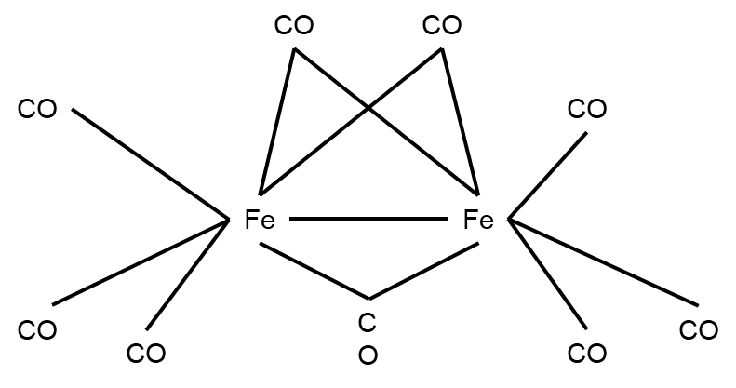

Dieses besteht aus bronzefarbenen Blättchen hat einen Zersetzungspunkt von 100°C, ist nichtflüchtig und fas unlöslich in organischen Lösemitteln.

3-kerniges Carbonyl: Fe3(CO)12 (die 12 schwarzen Punkte stellen in dieser Abbildung jeweils die CO-Moleküle dar):

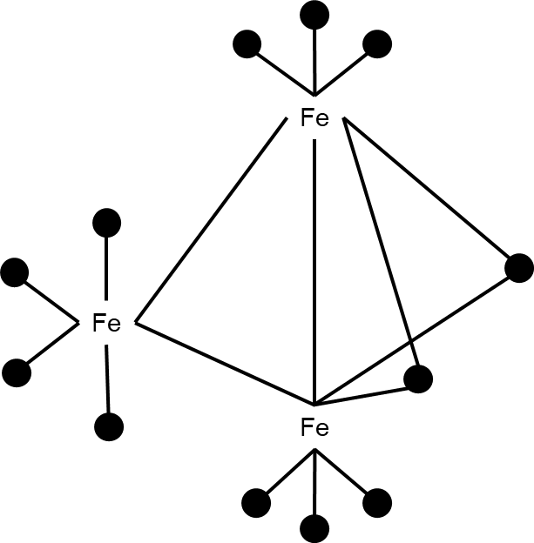

Es handelt sich bei dieser Verbindung um dunkelgrüne Kristalle, die sich oberhalb von 140°C zersetzen und die mäßig löslich sind.

# Cyano-Komplexe

Die wohl bekanntesten Cyano-Komplexe sind das [Fe(CN)6]4- Hexacyanoferrat(II)-Anion und das [Fe(CN)6]3- Hexacyanoferrat(III)-Anion. In beiden Komplexen ist das Eisen-Atom von jeweils 6 Liganten umgeben (KZ = 6). Es handelt sich daher bei der Struktur dieser Eisen-Komplexe um Oktaeder.

Um Hexacyanoferrat(II) in Hexacyanoferrat(III) umzuwandeln kann man Hexacyanoferrat(II) mit Chlor- oder Brom-Wasser oxidieren:

[Fe(CN)6]3- eignet sich als Oxidationsmittel, da es 35 Elektronen besitzt und sich das zur Krypton-Schale (36 Elektronen) noch fehlende Elektron zu beschaffen sucht:

$${\left[\text{Fe}{\left(\text{CN}\right)}_{\text{6}}\right]}^{\text{3-}}\text{ + }{\text{e}}^{\text{-}} \text{⟶} {\left[\text{Fe}{\left(\text{CN}\right)}_{\text{6}}\right]}^{\text{4-}}$$

Weitere wichtige Cyano-Komplexe stellen auch die **Prussiate** dar. Als Prussiate bezeichnet man Pentacyanoferrate, bei denen die Cyano-Gruppe des [Fe(CN)6]-Ions durch andere Liganden ersetzt ist.

Beispiele:

* [Fe(CN)5NH3]3-
* [Fe(CN)5CO]3-
* [Fe(CN)5NO]2-

Das Nitrosylprussiat, das NO+ als Ligand enthält, entsteht aus [Fe(CN)6]4- mit Salpetersäure:

$${\left[\text{Fe}{\left(\text{CN}\right)}_{\text{6}}\right]}^{\text{4-}}\text{ + 4}{\text{H}}_{\text{3}}{\text{O}}^{\text{+}}\text{ +} {{\text{NO}}_{\text{3}}}^{\text{-}} \text{⟶} {\left[\text{Fe}{\left(\text{CN}\right)}_{\text{6}}\text{NO}\right]}^{\text{2-}}\text{ +} {\text{CO}}_{\text{2}}\text{ +} {{\text{NH}}_{\text{4}}}^{\text{+}}\text{ + 4}{\text{H}}_{\text{2}}\text{O}$$

Die bekanntesten Salze unter den Eisen-Komplexen sind das Kaliumhexacyanoferrat(II) K4[Fe(CN)6] und das Kaliumhexacyanoferrat(III) K3[Fe(CN)6]. Ersteres ist auch unter dem Namen „gelbes Blutlaugen-Salz“ bekannt, während es sich beim zweiten um das „rote Blutlaugen-Salz“ handelt.

Hexacyanoferrate dienen zur Herstellung von Blaupigmenten und Blaudrucken auf Textilien und Papier, sowie als milde Sauerstoff-Überträger, vor allem in der Farbstoff-Chemie.

K4[Fe(CN)6] ist zur Schönung von Weinen zugelassen, da es durch Ausfällen von Eisen-Ionen die Farbe und das Aussehen der Weine verbessert. K3[Fe(CN)6] hat ein spezifisches Einsatz-Gebiet beim Entwickeln von Farb-Filmen gefunden.

**Berlinerblau, Turnbulls-Blau:**

Versetzt man eine Lösung des gelben Blutlaugen-Salzes mit Eisen(III)-Ionen oder eine Lösung des roten Blutlaugen-Salzes mit Eisen(II)-Ionen so entsteht in beiden Fällen das gleicht gelöste „lösliche Berlinerblau“ K[FeIIIFeII(CN)6]:

Wenn man eine [Fe(CN)6]4--Lösung mit Fe3+-Ionen im Überschuss versetzt, so entsteht ein als unlösliches Berlinerblau bezeichneter Niederschlag.

Als Turnbulls-Blau bezeichnet man einen Niederschlag, der aus einer [Fe(CN)6]3+-Lösung mit einem Überschuss an Fe2+-Ionen entsteht.

Es wurde spektroskopisch jedoch nachgewiesen, dass beide Substanzen identisch sind und es sich um Eisen(III)-hexacyanoferrat(II) handelt: Fe4III[FeII(CN)6]3*nH2O

# Sandwich- und Halbsandwich-Verbindungen

Unter den Aromaten-Komplexen nimmt vor allem das Ferrocen Fe(C5H5)2 neben Komplexen, die mit Benzol-Ringen aufgebaut sind, eine wichtige Stellung ein. Im Ferrocen ist das Eisen-Atom von 2 Cyclopentadienyl-Anionen sandwichartig umgeben:

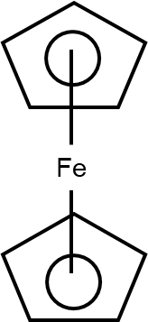

Ferrocen (orangefarbene Nadeln mit Schmelzpunkt: 174°C und Siedepunkt: 230°C) ist strukturell so aufgebaut, dass das Metall-Atom zwischen den beiden parallel angeordneten Ring-Molekülen eingebettet ist.

Liganden: 2 Cyclopentadienyl-Anionen C5H5-, die alle je 6 p-Elektronen zum Elektronen-Haushalt des komplexbildenden Zentral-Atoms Fe(II) besteuern (12 e-).

Im Ferrocen hat das Eisen die Oxidationszahl +2. In der Sandwich-Struktur liegen die cp-Ringe auf Deckung (nicht auf Lücke wie in manchen Büchern angegeben!).

Die zahlreichen cp-Komplexe sind die wichtigsten aromatischen p-Komplexe

Darstellung:

$${\text{FeCl}}_{\text{2}}\text{ + 2}{\text{C}}_{\text{5}}{\text{H}}_{\text{5}}\text{MgBr }\text{⟶}\text{ Fe}{\left({\text{C}}_{\text{5}}{\text{H}}_{\text{5}}\right)}_{\text{2}}$$

Bei Halbsandwich-Verbindungen ist einer der beiden Ringe vorzugsweise mit CO-Molekülen ersetzt:

Beispiel: [(C5H5)Fe(CO)2]2

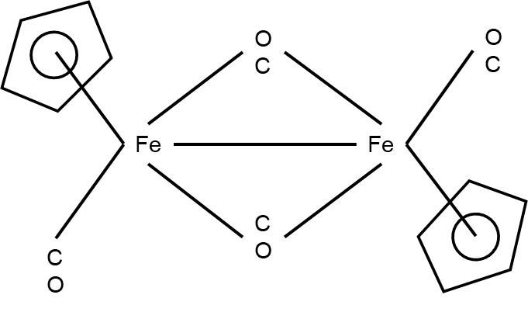

# Die Beziehung zwischen Elektronen-Konfiguration in Komplexen und ihren räumlichen Bau

* Inner-orbital Komplexe: Die Einzel-Elektronen in den d-Orbitalen eines Zentral-Atoms rücken paarweise nach inneren Orbitalen zusammen, so dass hierdurch d-Orbitale für eine Hybridisierung und Aufnahme von Liganden-Elektronen frei werden
* Outer-orbital Komplexe: Erfolgt keine Elektronenpaar-Bildung (kein Zusammenrücken von Elektronen) in den d-Orbitalen, so erfolgt eine Hybridisierung der noch besetzbaren äußeren Orbitale des Zentral-Atoms

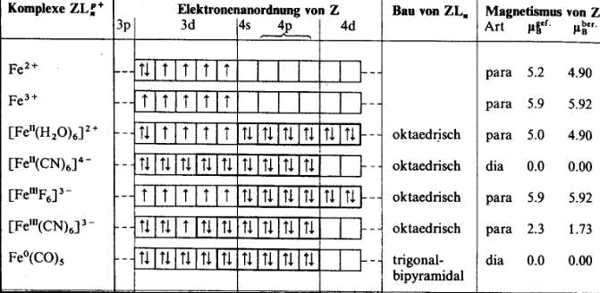

Abb. : Elektronen-Konfiguration und Eigenschaften von Komplexen [1]

# Hämoglobin als „lebenswichtiger“ Eisen-Komplex

Der rote Blut-Farbstoff Hämoglobin ist ein Proteid, das aus

* Globin (Protein), einem Tetramer aus je 2 homologen Untereinheiten

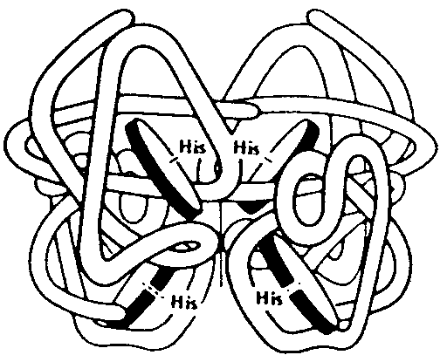

Abb. : Globin-Struktur [1]

* Häm (prosthetische Gruppe), einem Porphyrin-Ring mit zentralem Fe2+-Atom; insgesamt kommen 4 Häm-Gruppen je Hämoglobin-Molekül vor

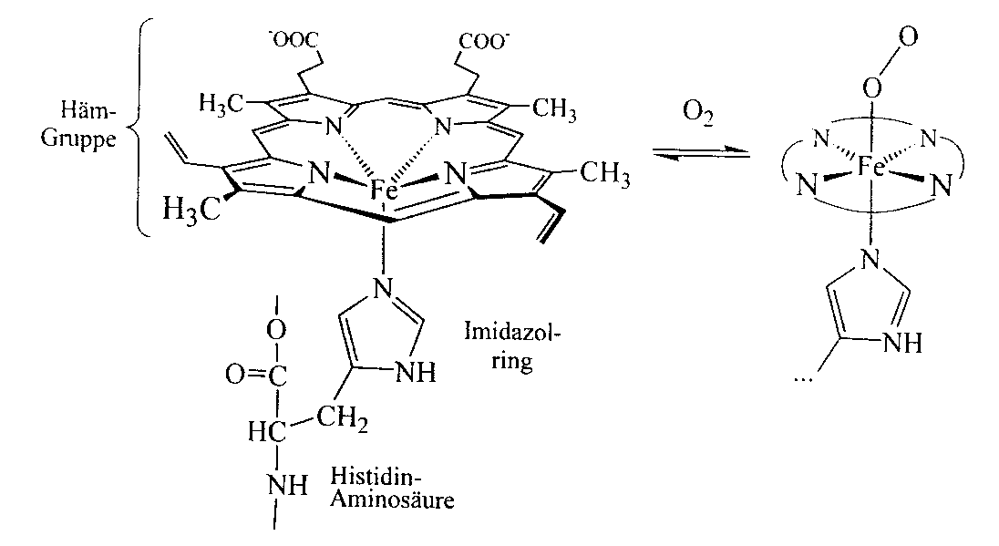

Abb. : Struktur des Häm [1]

Die Bindung von 4 Molekülen O2 pro Hämoglobin-Molekül erfolgt über Neben-Valenzen, d. h. es findet keine Oxidation von Fe2+ statt, sondern nur eine Oxygenierung.

1. **Zusammenfassung** fehlt.
2. **Abschluss**: Zum Abschluss wurde noch auf die Wichtigkeit des Eisens als Eisen-Komplex im Hämoglobin für den menschlichen Körper eingegangen. Dieser enthält im Durchschnitt 4 - 5 g Eisen und ist auf eine tägliche Eisen-Zufuhr von 12 mg angewiesen. Steht diese Menge nicht zur Verfügung kann es zu Eisen-Mangel kommen. Auch eine Überdosierung an Eisen kann durch die Einnahme eisenhaltiger Präparate erfolgen, weshalb Eisen-Präparate nicht auf eigene Faust eingenommen werden sollten. Um z. B. überschüssiges Eisen wieder aus dem Körper zu entfernen werden Medikamente eingesetzt, die das Eisen binden und es so zu einem Abtransport kommen kann.

**Quellen:**

1. E. Riedel, Anorganische Chemie, Walter de Gruyter Verlag, 4.Aufl.,Berlin, New York, 1999
2. H. P. Latscha, H. A. Klein, Anorganische Chemie, Springer Verlag, Berlin u.a., 1996
3. R. Demuth, F. Kober, Grundlagen der Komplexchemie, Otto Salle Verlag, Frankfurt am Main 1992
4. N.N. Greenwood, A. Earnschaw, Chemie der Elemente, VCH Verlagsgesellschaft mbH, Weinheim 1990
5. Ch. Elschenbroich, A. Salzer, Organometallchemie, Teubner Verlag, Stuttgart 1993